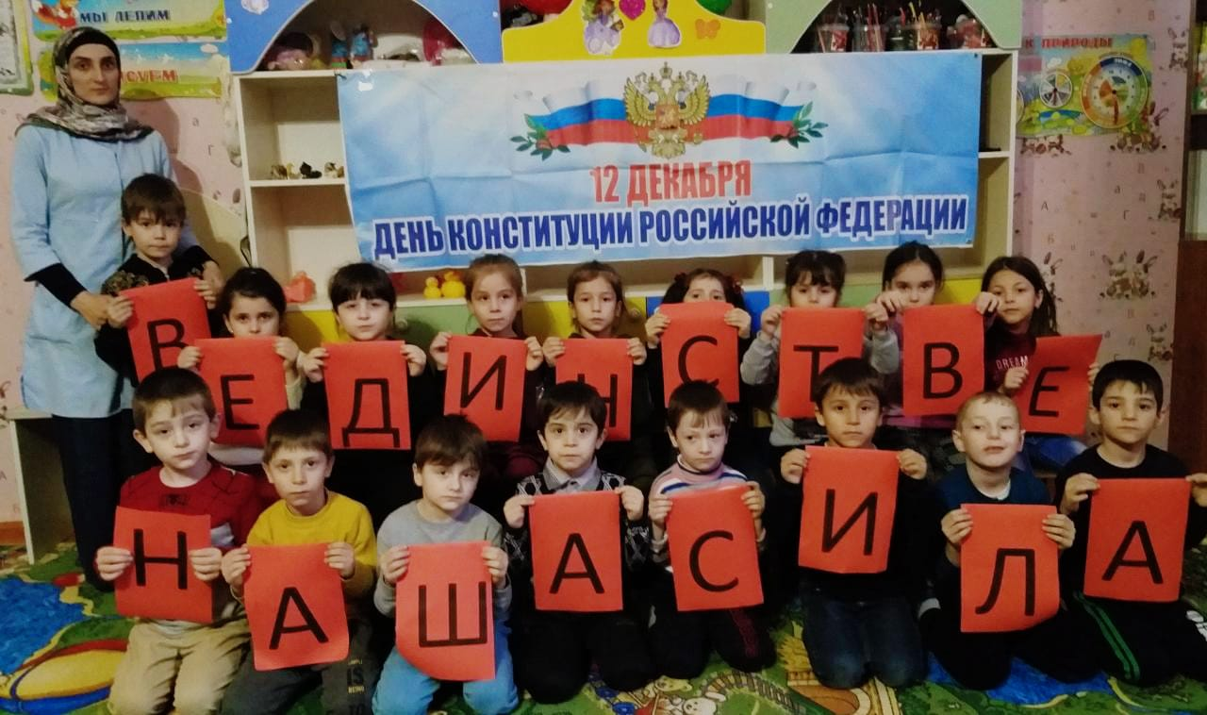

С 06.12.2019г по 12.12.2019г. в ДОУ «Жайна» с. Дачу-Борзой были проведены мероприятия, посвященные Дню Конституции РФ. Предварительно был тематически оформлен фасад д/с баннерами, лозунгами.

В рамках данного мероприятия в старей и средней гр. были проведены беседы «Я – гражданин России», «Конституция РФ – основной закон», где говорилось о том, что 12 декабря 1993 года на референдуме была принята Конституция РФ. С 25 декабря 1993 года День Конституции является одним из самых значимых государственных праздников России. Конституция – основной закон государства – определяет смысл и содержание других законов. Одним из положением Конституции РФ является то, что Президент РФ избирается сроком на шесть лет гражданами РФ (ранее на 4 года). Конституция для гражданина любой страны – Закон, который он должен знать в первую очередь.

